重新学习选课流程

1. **登录教务系统网址https://thjwgl.sthu.edu.cn/jwglxt，用户名为学号，密码初始为身份证号后六位。**

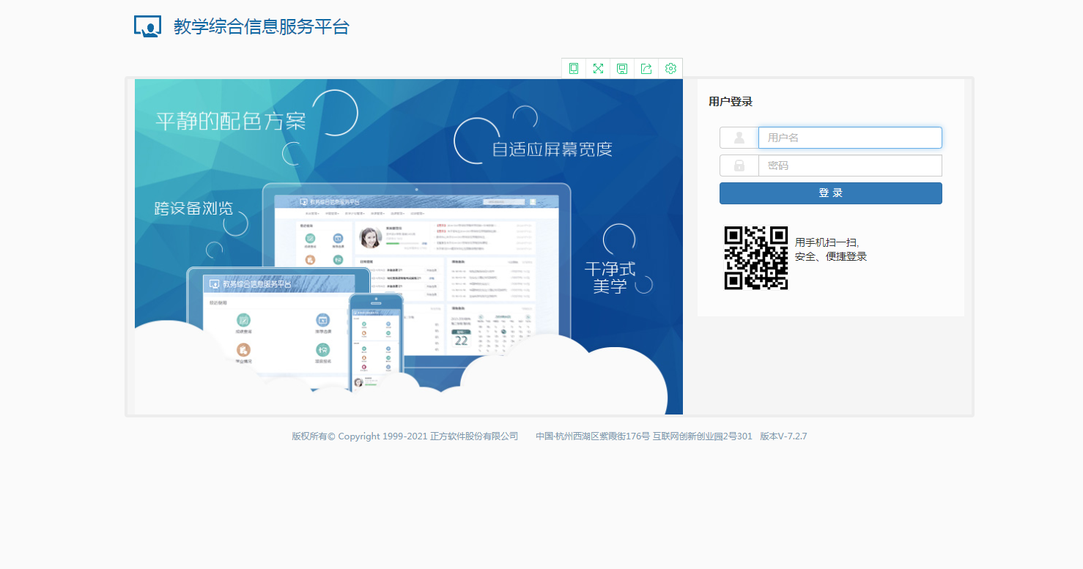

1. 点击“报名申请——重修报名”，查看相关选课说明后点击“已阅读”。

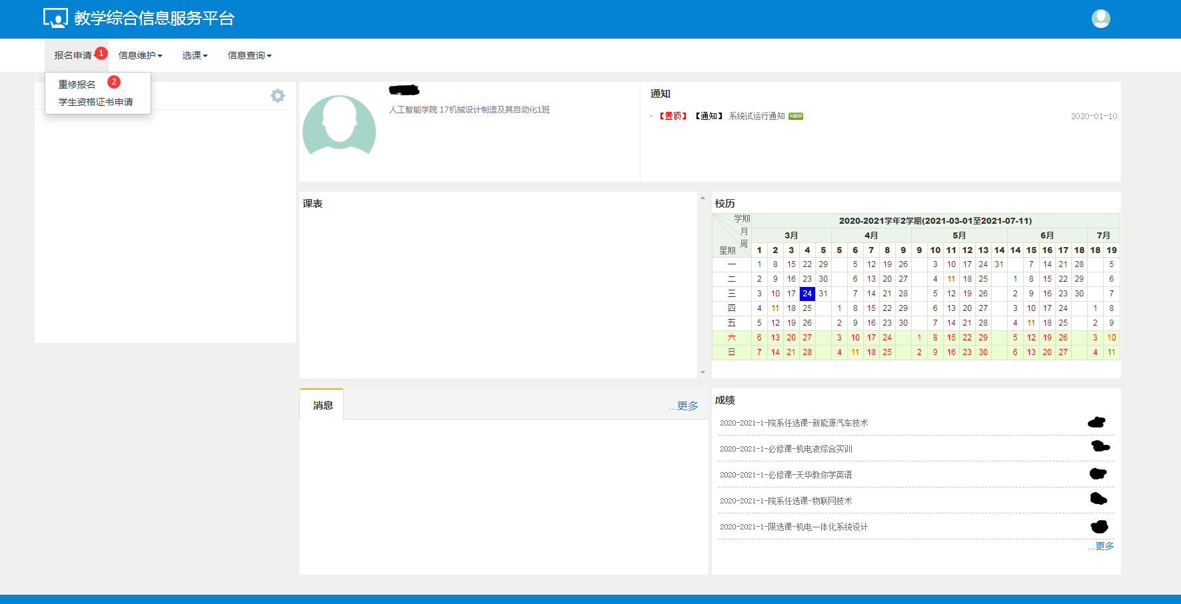

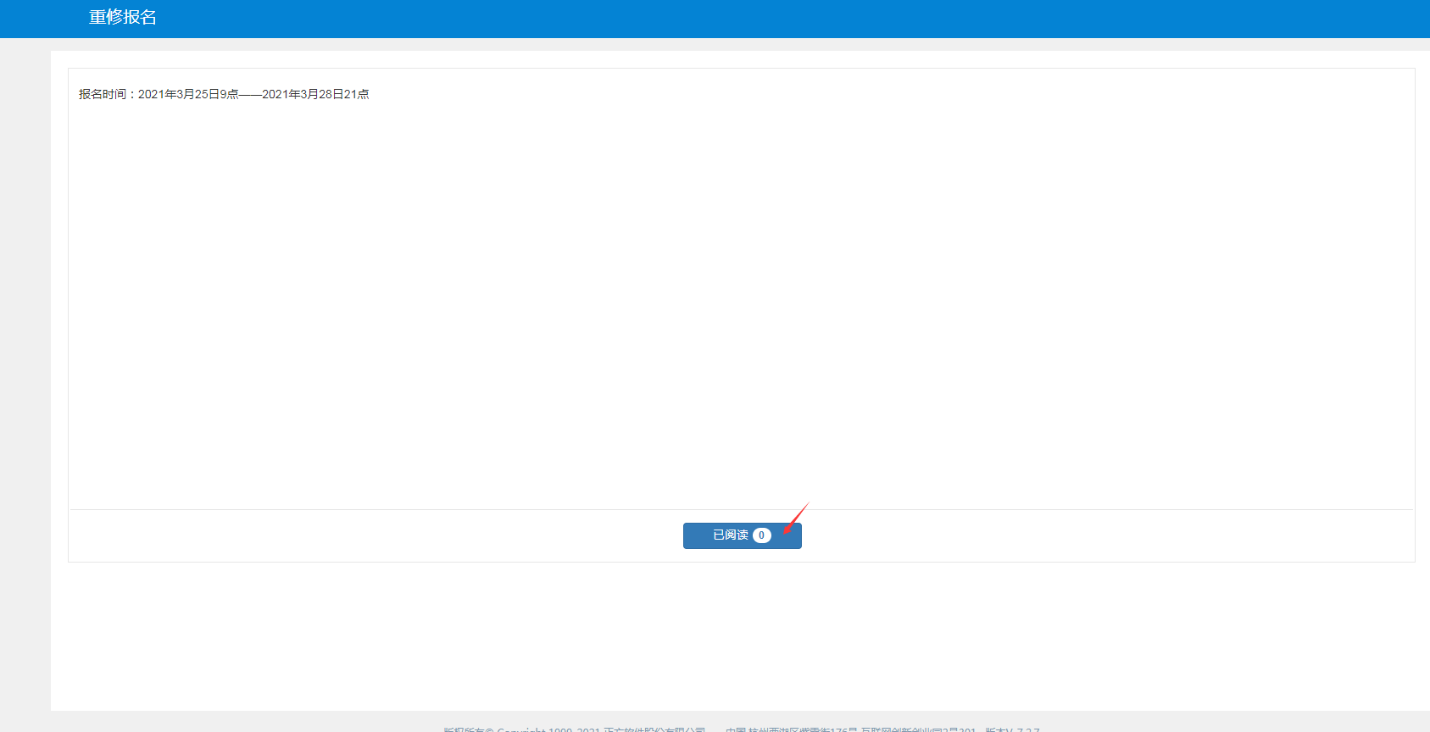

3、进入选课页面后，根据实际情况选择“单开班重修选课”或者“跟班重修选课”进行选课，也可以输入课程代码后精确查找课程后点击“选课”按钮。如要退选点击页面右侧的“重修报名信息”进行“退课”。

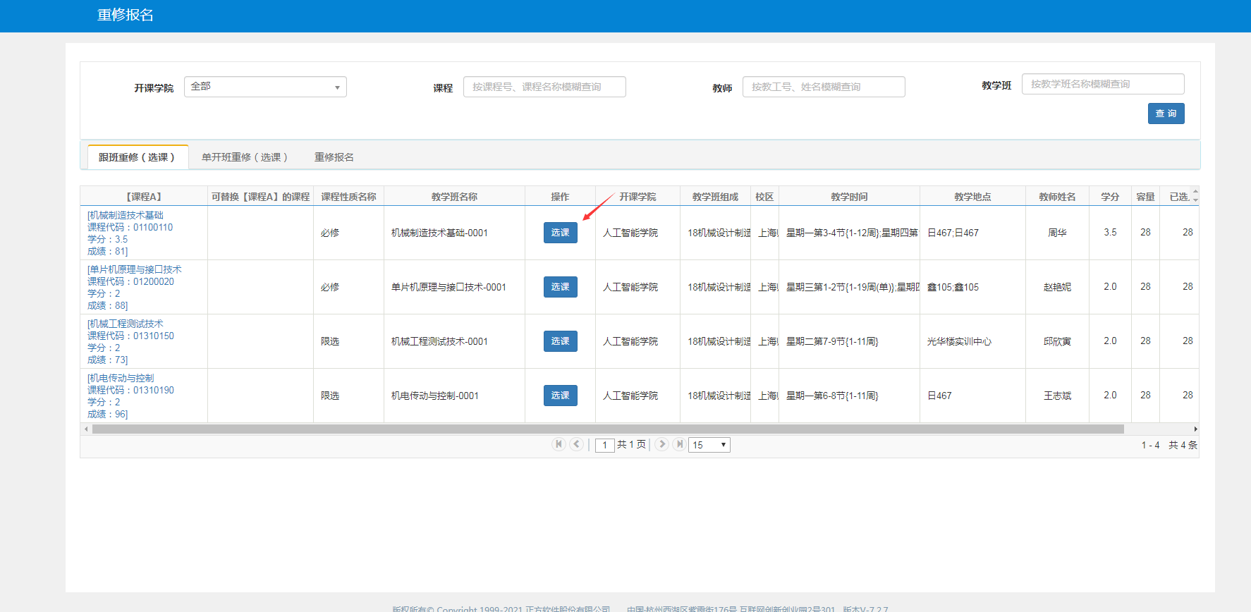

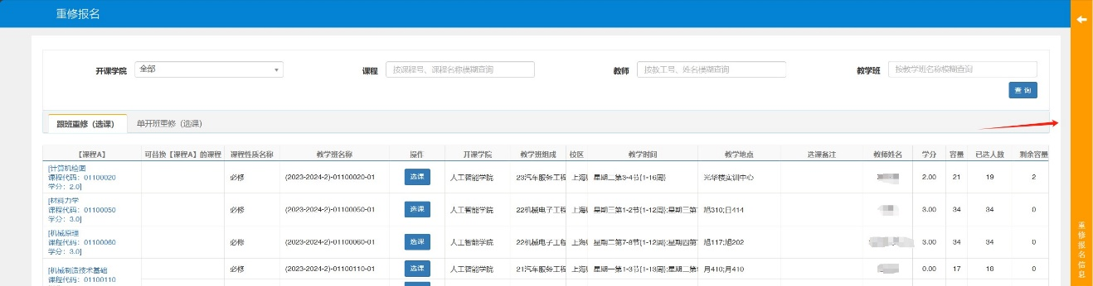

4、选课成功后，在“选课——学生课表查询”内查询已选课程。

